该文章由微信公众号文章搜索助手导出，点我免费下载
50岁的年纪，18岁的脸，她们是怎么做到的？
原创 李小胖 洪胖胖

2018-11-29


曾经我被这两组图深深震撼到了，
赵雅芝去养老院看望同龄老人。

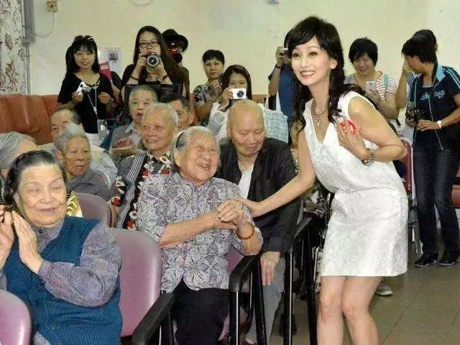

47岁的俞飞鸿
皮肤紧致的连个毛孔都看不见。



这都是什么神仙脸啊😂
岁月对她们根本不是杀猪刀，
是防腐剂吧！！！
而我作为一个95后，
却已经长起鱼尾纹了，唉……

所以我跑去采访了三位保养达人，
全部看起来都像18岁贼显小那种😭
让她们毫无保留的分享了自己的保养秘诀！
下面就来学习一下吧～



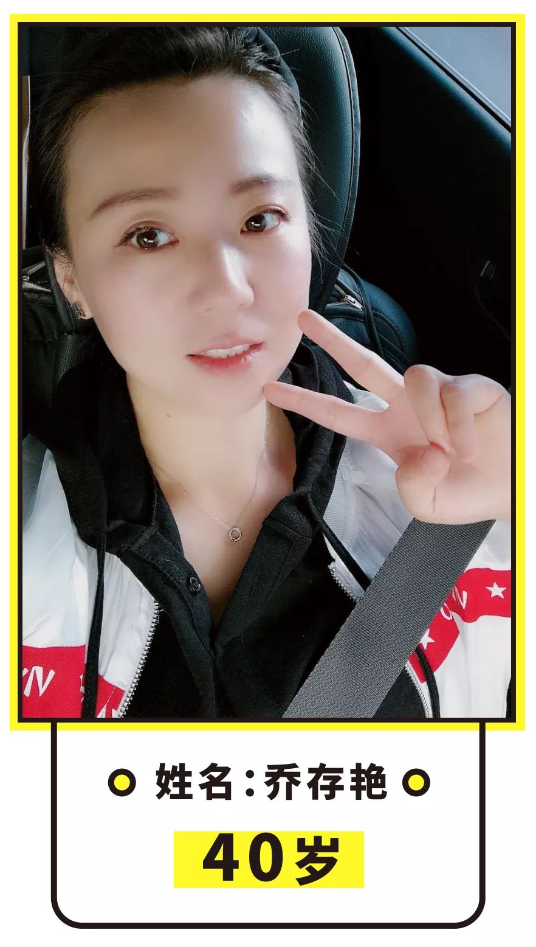



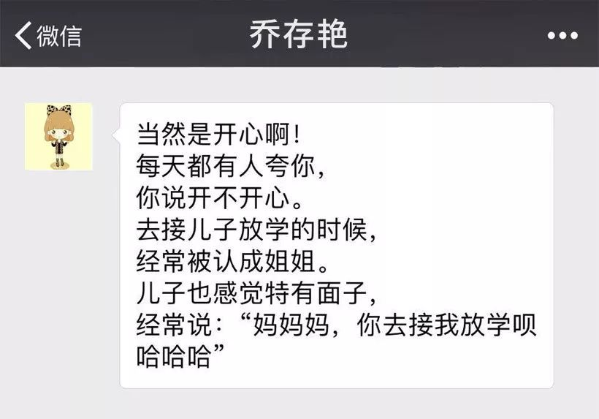



我非常非常爱养生，
家里有人是干中医的，
耳濡目染的经常煲一些汤喝。

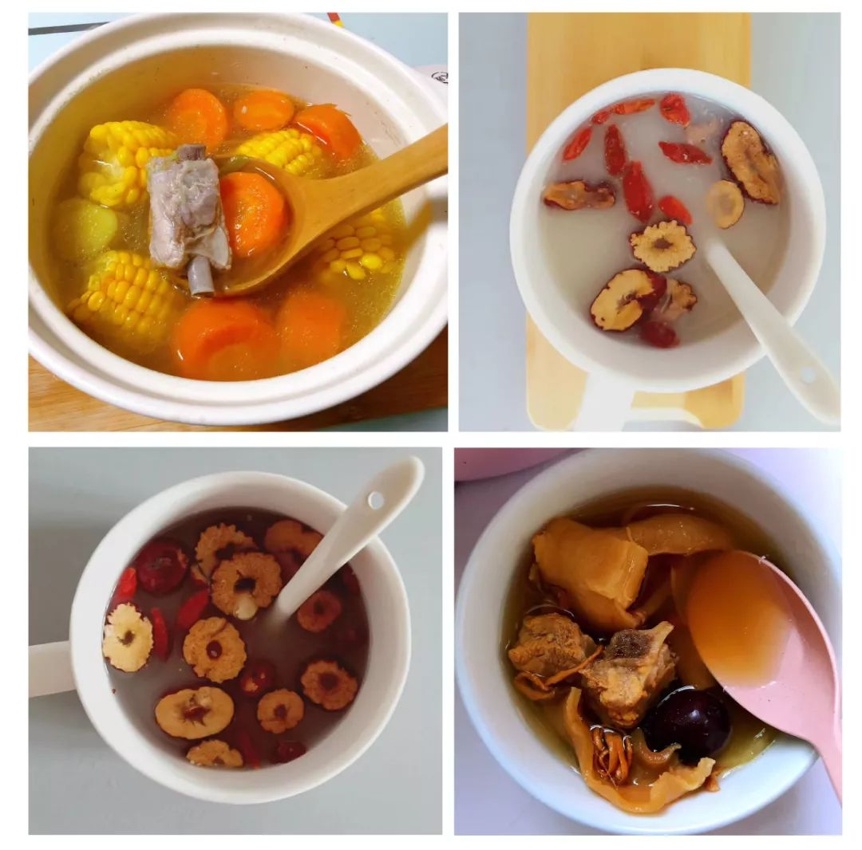

而且一直很注意保暖，
看到有些年轻人冬天还敢光着腿，
真是不理解啊！
我还特地买了个暖宫带，
每天晚上都泡泡脚，
戴着袜子和手套，
暖呼呼的睡觉。
有容易手脚冰凉的姑娘
可以试试我这个方法，
很管用的！

皮肤方面一定要防止下垂，
下垂就是变老的开始啊！
我有一套按摩脸部的手法，
配合着仪器一起推推脸，
总算没那么下垂了～



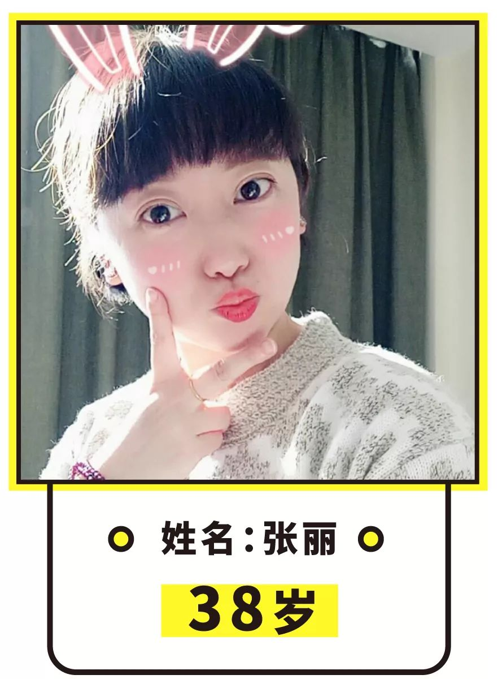

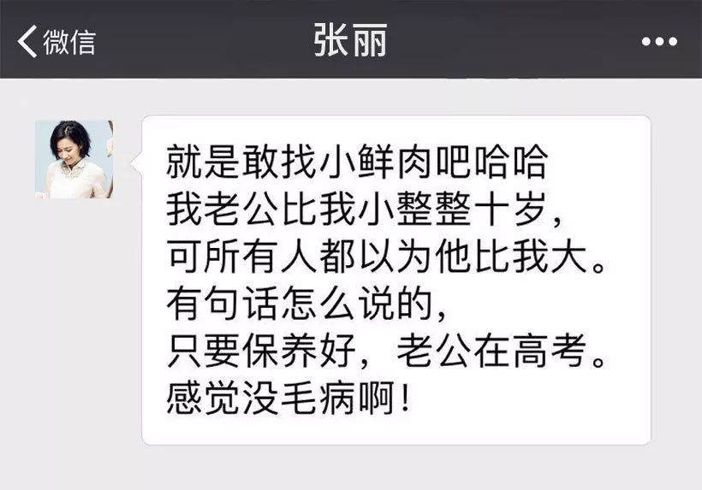

我是30岁之后才爱上运动的，
年轻时太作死了，
熬夜蹦迪还不好好吃饭，
把自己的状态弄的特别差。
当时照镜子看着自己那么颓废，
立刻报了个健身班，
每天都让教练强迫我运动，
没想到坚持了一段时间竟然爱上了😂

现在每天不动一会浑身难受，
前段时间还去参加马拉松了。
也因为健身特别有活力，
现在早睡早起不熬夜，
不吃糖不吃辣，
多吃水果和蔬菜，
就感觉自己身体没有毒素了，
特别轻盈😂

脸部花功夫最大的还是皱纹，
用过仪器也试过医美，
把那些小细纹弄掉真的显年轻。
现在老公也跟着我保养呢，
超害怕比我老太多哈哈哈



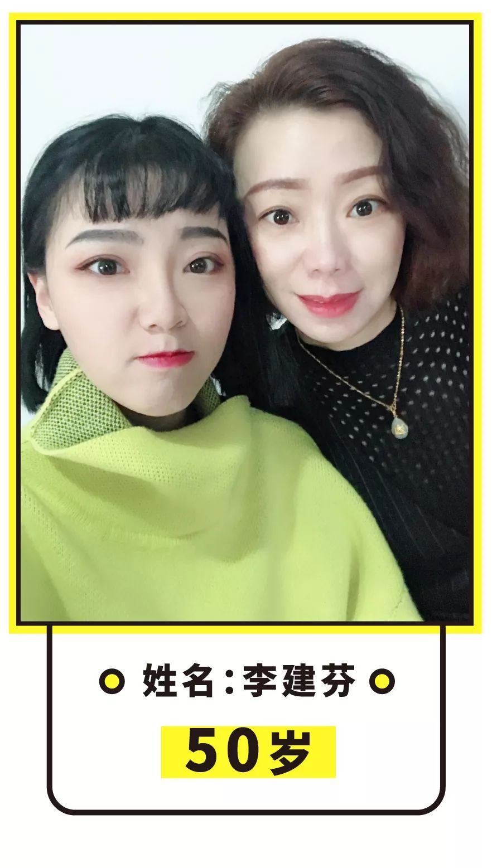

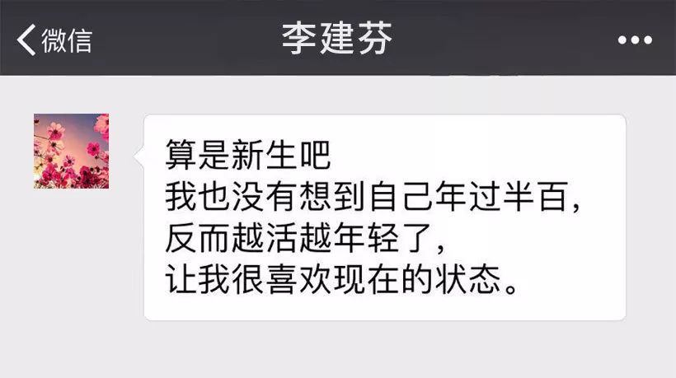

说来惭愧，
这些都是女儿教我的。
她的第一个月工资，
就给我买了很贵的保养品，
还一点点教我手法怎么用。
还特地嘱咐我一定要涂防晒霜，
我现在也天天涂防晒了，
感觉以前的斑都好了很多。

还有汗蒸，瑜伽，
都是女儿带我去的。
刚开始很排斥，
觉得我一个老年人还要试这些？
后来发现是真的很舒服啊，
汗蒸完出出汗一身轻松，
练完瑜伽糟心事都忘了。
经常跟年轻人在一起，
感觉自己心态也变小了。
现在出去，
都说我和女儿是姐妹花！

唉，采访完她们后，
再看看自己的脸，
真的好羡慕啊！
长得年轻也太好了吧，
感觉照照镜子都能把自己乐醒。
于是我就问她们：

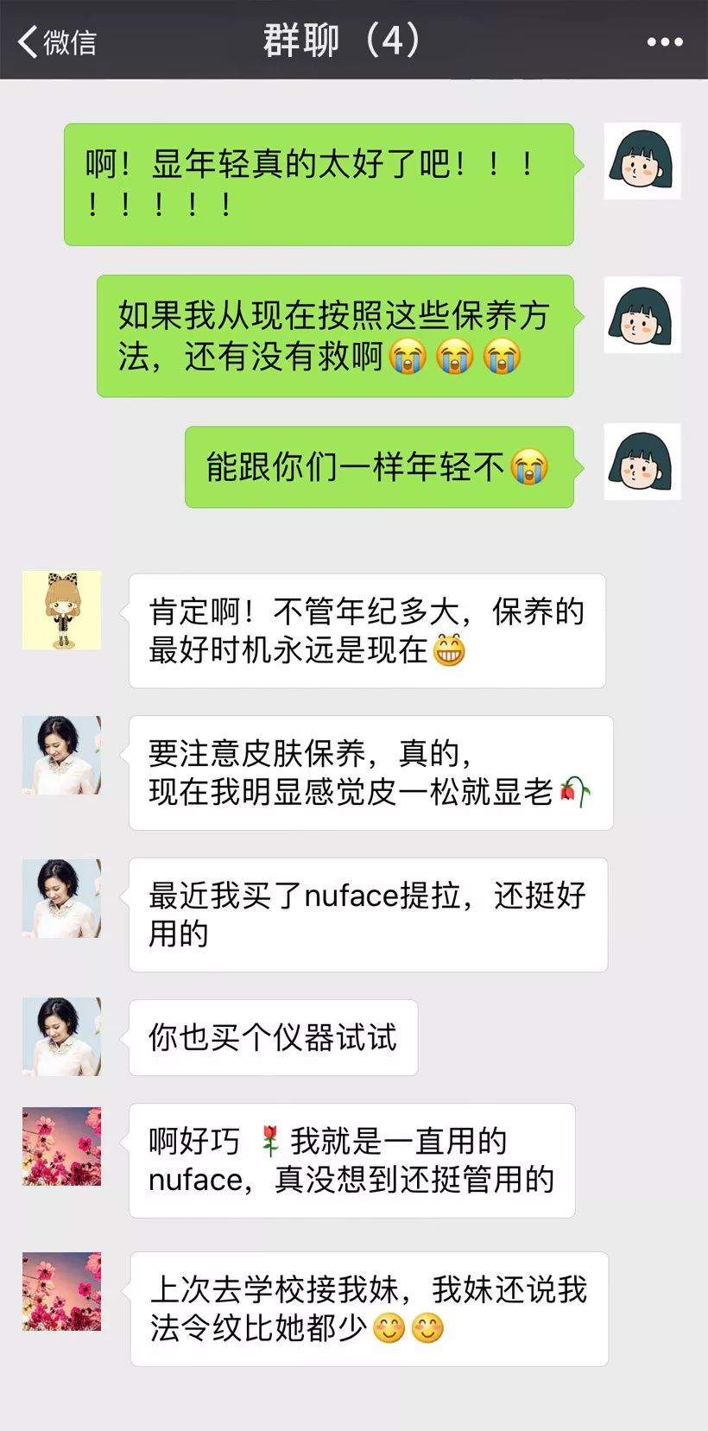

其实我也知道抗衰老第一步，
就是有一台仪器每天做做保养。
之前也用过一些抗老仪器，
市面上五花八门的太多了，
但效果好的却真心不多。

这次在她们的推荐下，
加上自己查了一些资料，
果断入手了nuface这个品牌！
用了一段时间后感受特别棒，
如果有和我一样抗衰老需求的宝宝，
强烈建议入手一台！



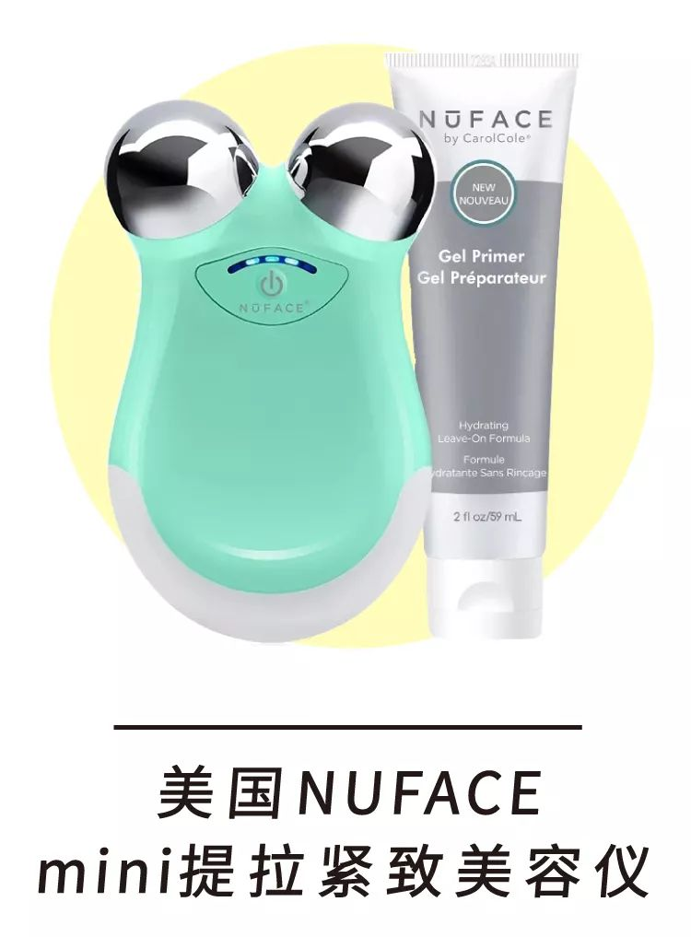



按照惯例，
还是先跟大家科普一下这个品牌。
Nuface来源于美国，
是目前市面上口碑最好的
一款微电流手持面部紧肤仪。
主打瘦脸紧致功能，
就是能让你的脸变小变紧致，
省去天天跑美容院做医美的钱。

并且通过了美国FDA的官方认证，
保证安全靠谱有效。
好多好莱坞的影星和超模，
都是它家的死忠粉。
要不人家的皮肤状态那么好呢……



如果有稍微接触过仪器的小伙伴，
一定听说过微电流这个技术。
它能刺激ATP这个东西的产生，
一方面能促进胶原蛋白的再生，
另一方面还是肌肉活动的能量来源，
所以能达到让你肌肤紧致的效果。

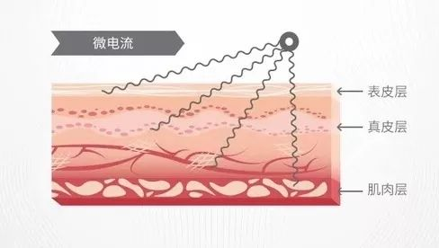

比如说refa里面就有微电流，
但实在太小了。
nuface的电流强度要大很多，
效果当然更赞👍
而且虽然电流大，
但使用凝胶后几乎没有电流感。



我买的是它家最经典的mini版本，
样子非常小巧便携，
机身前面有两个双轮头，
就是用来输出微电流紧致肌肤的。

使用前先把脸部彻底清洁，
什么都不用涂，
直接上一层配套的凝胶。
凝胶一定要涂匀，
才不会有疼痛感哈！

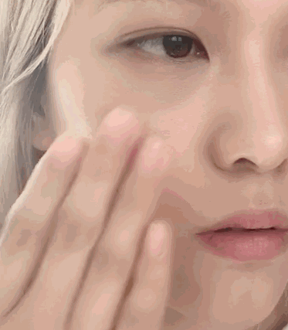

然后开机选择电流的强度，
一共有3个等级，
建议先从低的开始试用。
我已经用过一段时间了，
所以直接调成高档。

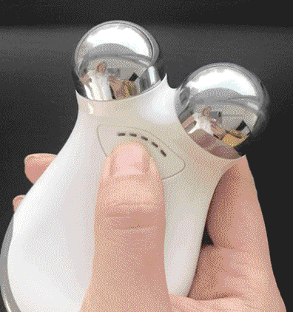

接着沿脸颊从下到上滑动，
每个部位3次，每次5s，
nuface每五秒会自己“嘟嘟”一下，
所以不用计时，
听到声音换操作就行了。

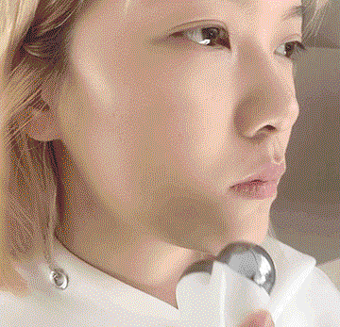

额头也是从下到上滑动，
一样的操作方法，
做完一边脸直接换另一边就好了。

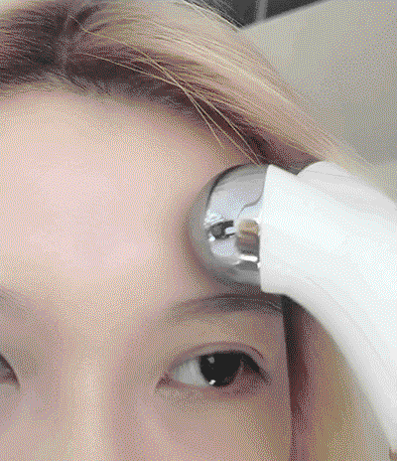

全程只需要5分钟，
最后洗干净脸上的凝胶，
按照平时护肤顺序进行就好啦！

用一次就能看到效果，
脸会咻咻咻的变小，
嘴角和眼睛都能看出一些提拉的效果。

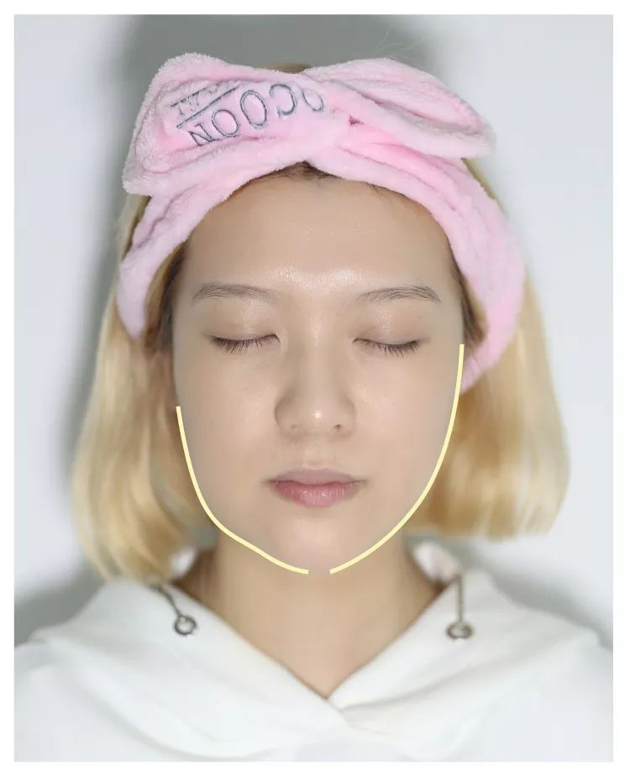

长期用的话，
去除眼角细纹、法令纹和川字纹，
效果都特别好！
使用时间越长，效果越明显，
眼角的小细纹和法令纹都改善了很多。

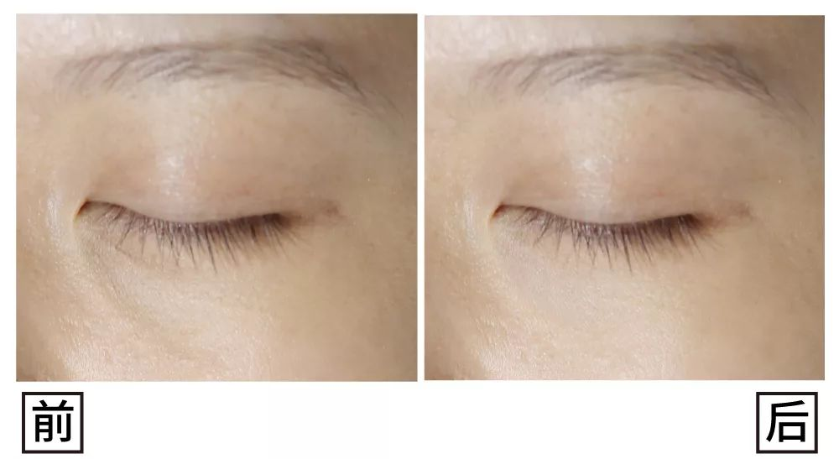

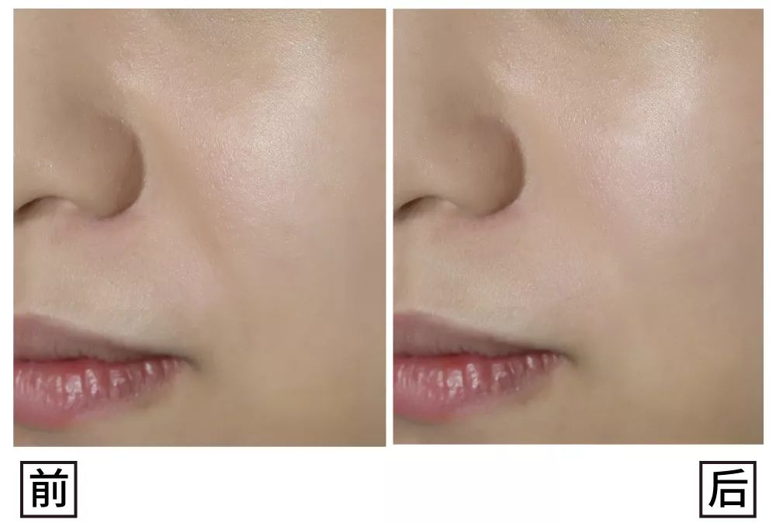

真的超适合预防衰老啊，
看着自己细纹一点点消失，
别提多开心了！！！

并且敏感肌肤的人也能用，
我自己就是一个大敏感皮，
用这款没有任何不适感。
也是我用过的仪器里
最方便效果最好性价比也最高的了，
所以强力推荐你们试一试啊！

现在我买的白色款已经售罄了，
也是能看出多受欢迎了……
但出了一个更好看的海沫绿色！
是那种像海水般澄净的自然绿啊！
呜呜真的颜值爆高了，
弄得我还想再买一个怎么回事😂

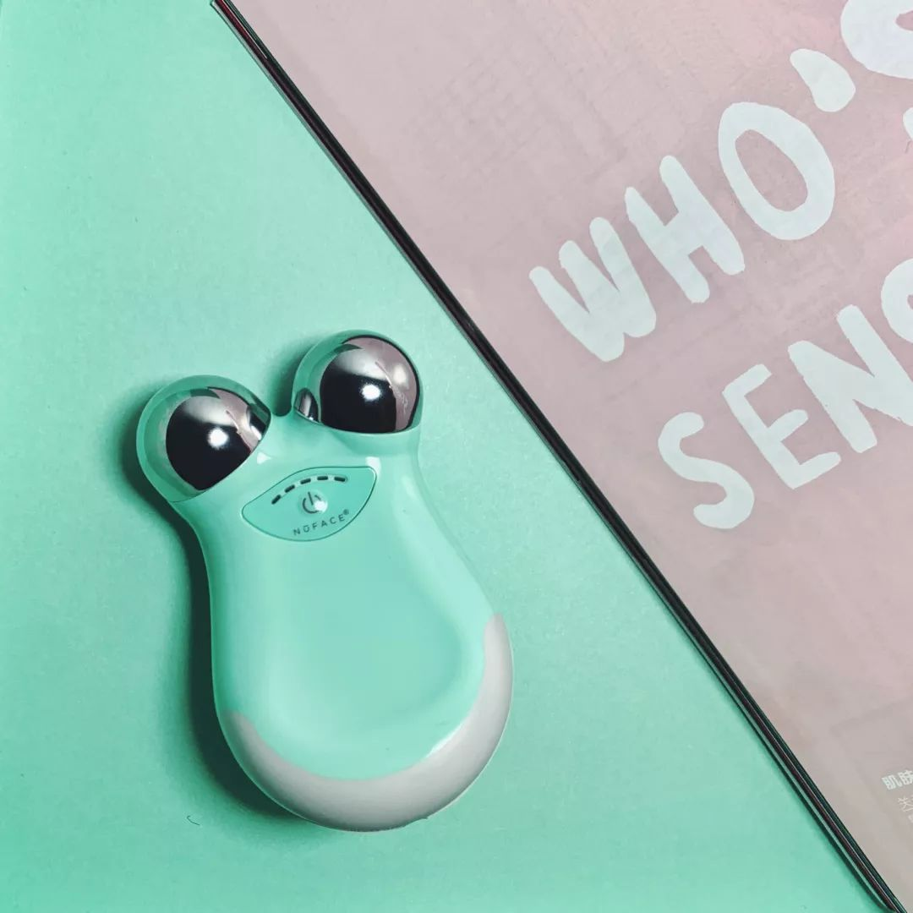

原价1699元，
我特地去给你们争取了粉丝优惠价，
只要找客服报暗号【洪胖胖】，
领取完优惠券，
就能享受到手价1099元了！
真的是超低价折扣了！
￥Vny2bPA3CWc￥
（复制整条链接，然后打开手机淘宝就可以）
每天只需5分钟，
看个洪胖胖推送的功夫，
脸就做完了！多值啊！
但一定要坚持用哦，
毕竟变美不是一天就能成的。
等随着年纪慢慢增长，
身边人都开始变老时，
你一定会感谢这些付出让你冻龄的！



